11. Users Проверка на well-formed JSON

http://users.bugred.ru/tasks/rest/createuserwithtasks

1. Отправить валидный JSON (взять пример из документации)

ОР: Статус код 200, Правильное тело ответа, создан юзер, ему назначены задачи, указаны компании в которых он работает

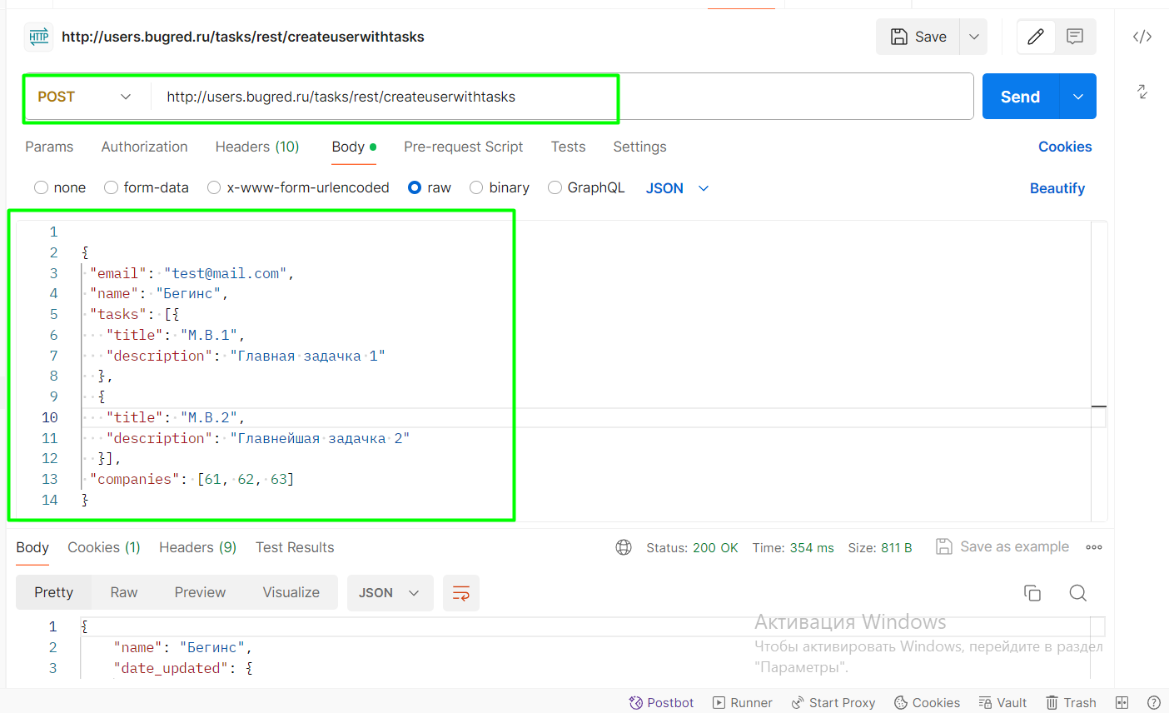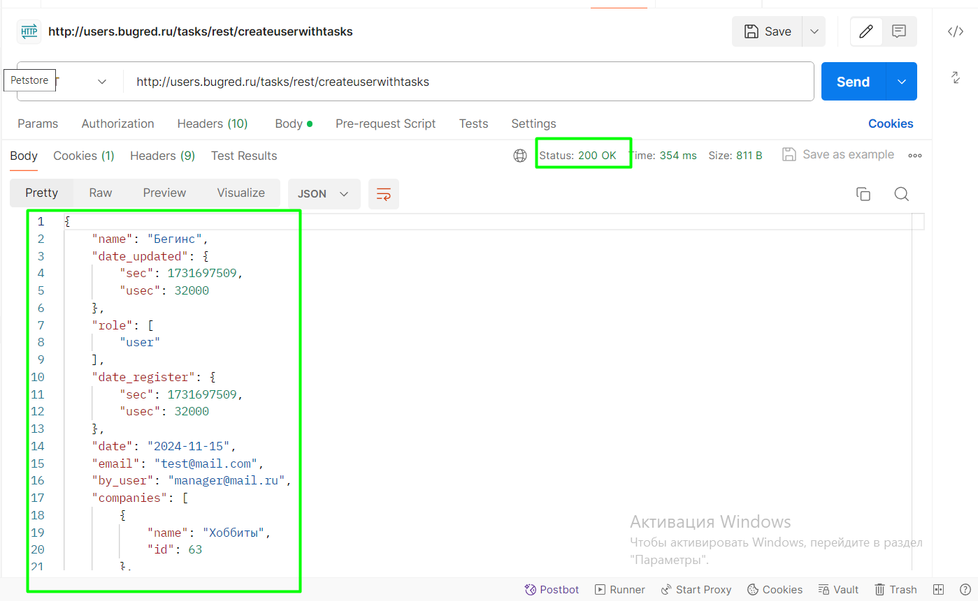

Проверки на ошибки на well-formed JSON

1. Передать объект в запросе без фигурных скобок

ОР: Статус-код 4xx, сообщение о некорректном запросе

ФР: Статус-код 200, Сообщение "type": "error", "message": "Параметр tasks является обязательным!"

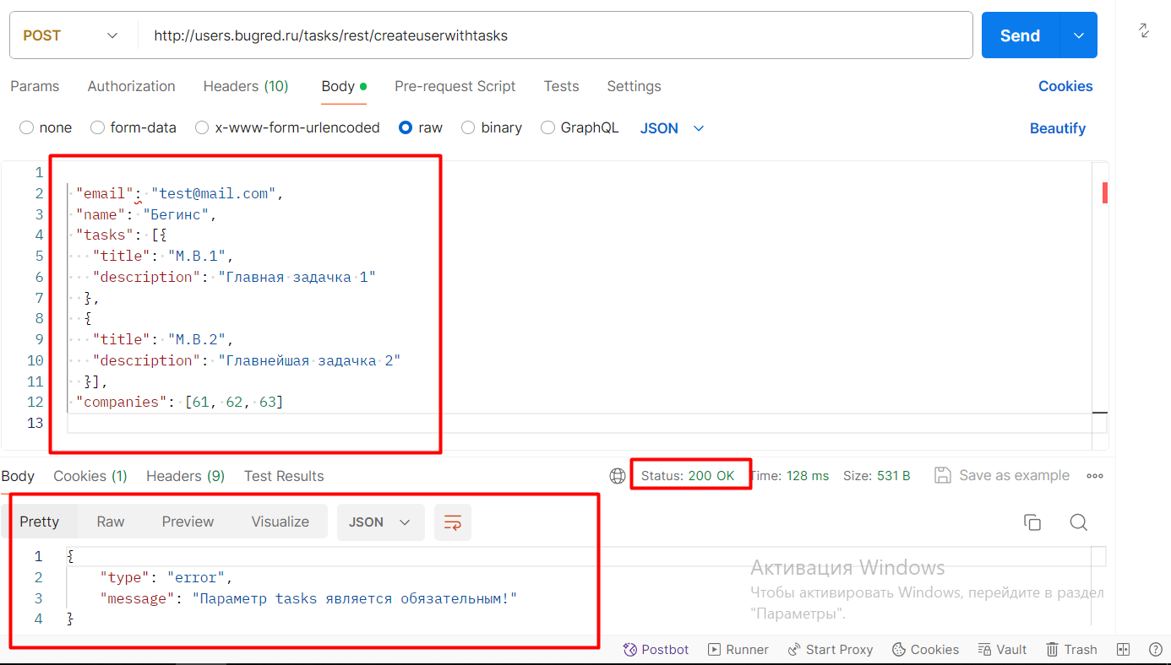

1. Передать объект в круглых скобках

ОР: Статус-код 4xx, сообщение о некорректном запросе

ФР: Статус-код 200, Сообщение "type": "error", "message": "Параметр tasks является обязательным!"

1. Передать объект в квадратных скобках

ОР: Статус-код 4xx, сообщение о некорректном запросе

ФР: Статус-код 200, Сообщение "type": "error", "message": "Параметр tasks является обязательным!"

1. Передать запрос с запятой в строке перед закрывающей объект фигурной скобкой

ОР: Статус-код 4xx, сообщение о некорректном запросе

ФР: Статус-код 200, Сообщение "type": "error", "message": "Параметр tasks является обязательным!"

1. 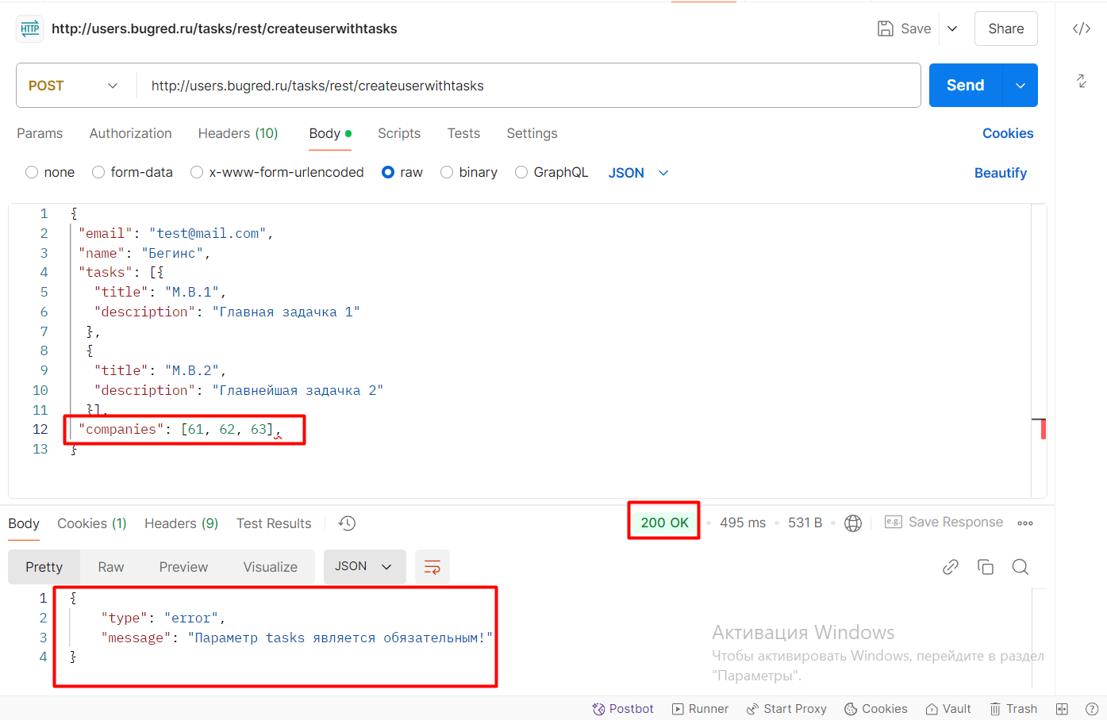Отправить ключ без кавычек

ОР: Статус-код 4xx, сообщение о некорректном запросе

ФР: Статус-код 200, Сообщение "type": "error", "message": "Параметр tasks является обязательным!"

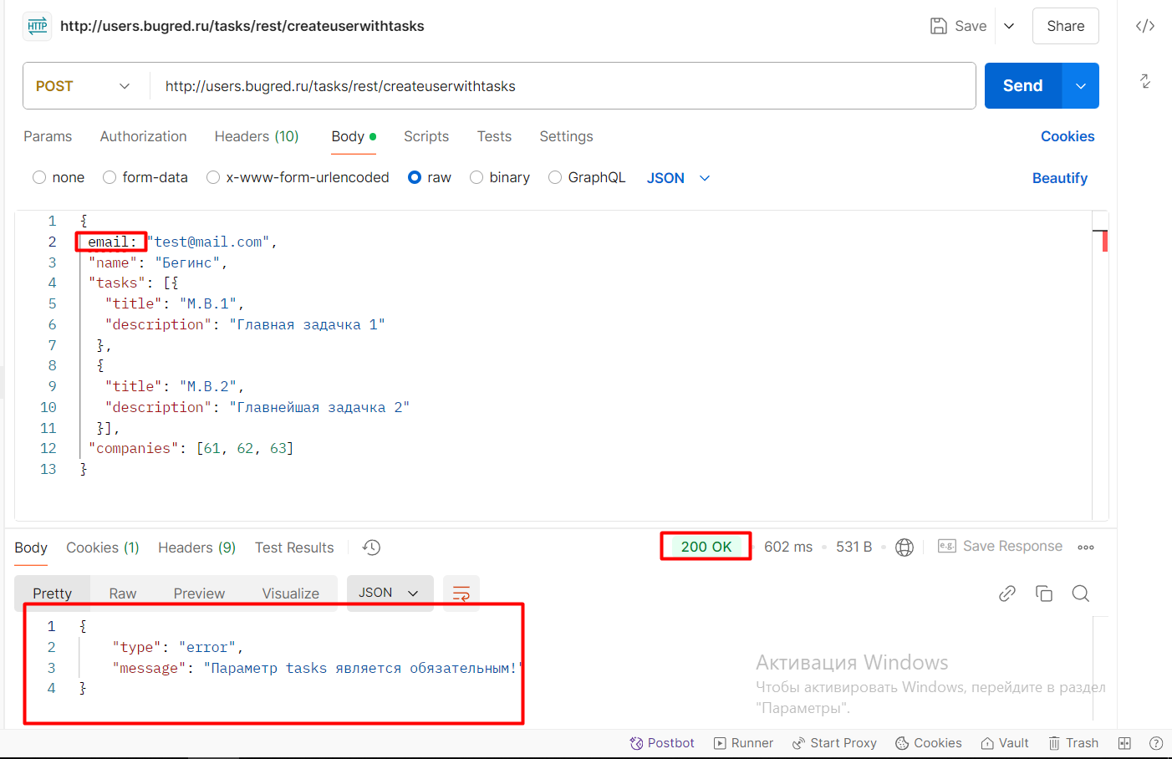

1. Отправить значение без кавычек

ОР: Статус-код 4xx, сообщение о некорректном запросе

ФР: Статус-код 200, Сообщение "type": "error", "message": "Параметр tasks является обязательным!"

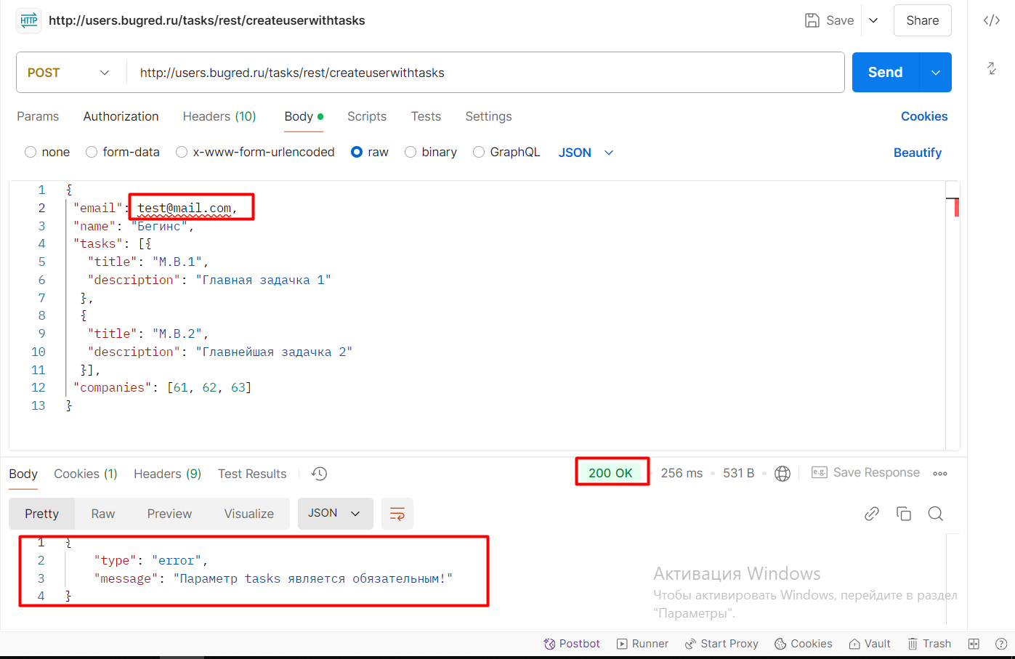

1. Отправить пары ключ:значение без разделения запятыми

ОР: Статус-код 4xx, сообщение о некорректном запросе

ФР: Статус-код 200, Сообщение "type": "error", "message": "Параметр tasks является обязательным!"

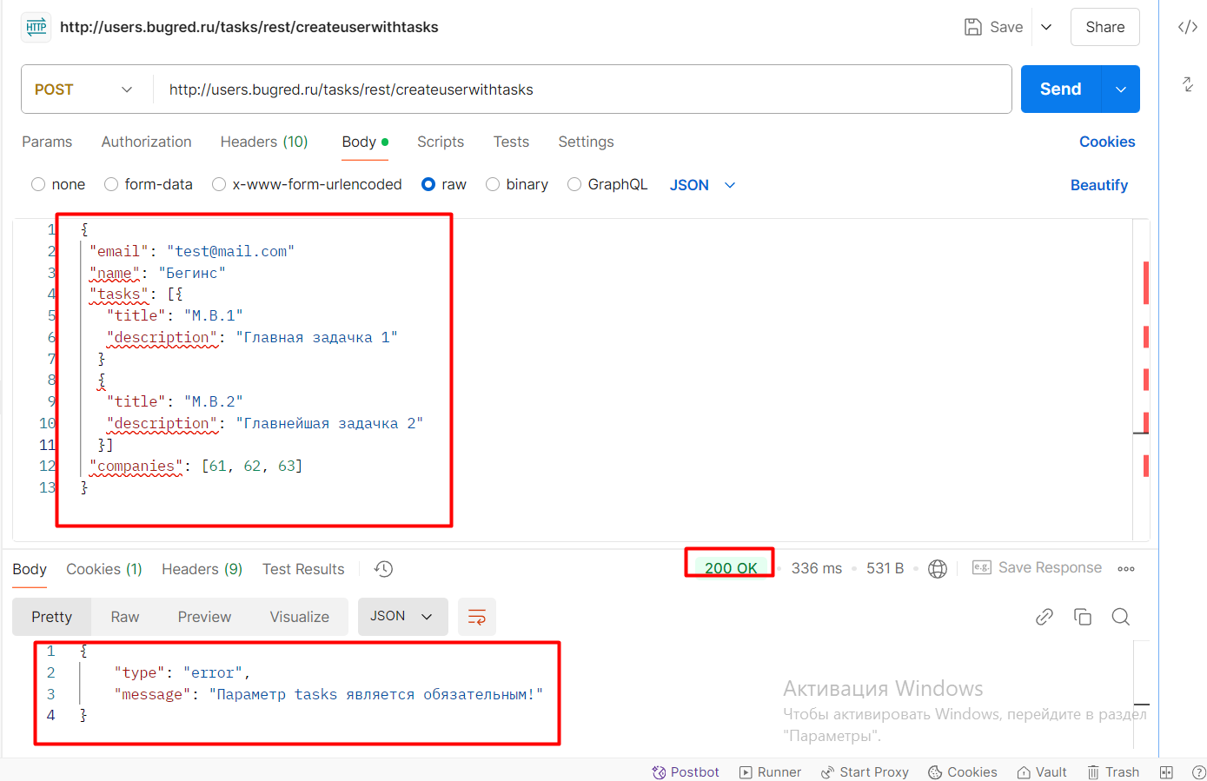

1. Передать массив без квадратных скобок

ОР: Статус-код 4xx, сообщение о некорректном запросе

ФР: Статус-код 200, Сообщение "type": "error", "message": "Параметр tasks является обязательным!"

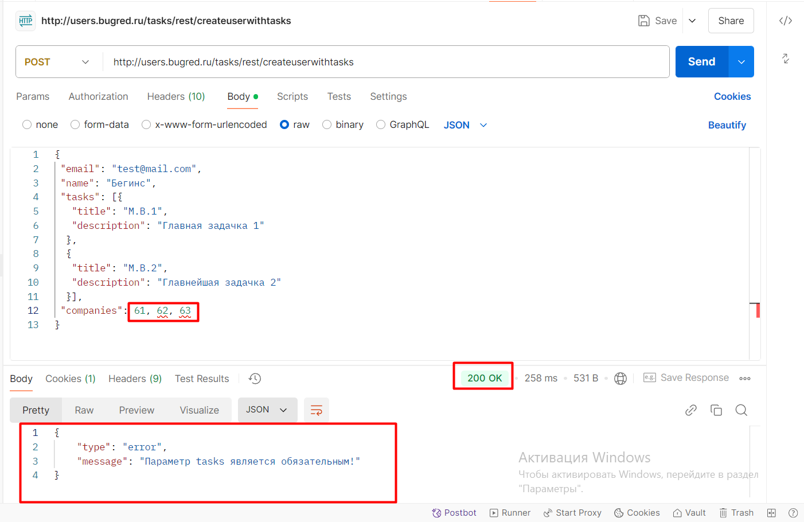

1. Поменять в теле запроса местами ключи

ОР: Статус код 200, Правильное тело ответа, создан юзер, ему назначены задачи, указаны компании в которых он работает

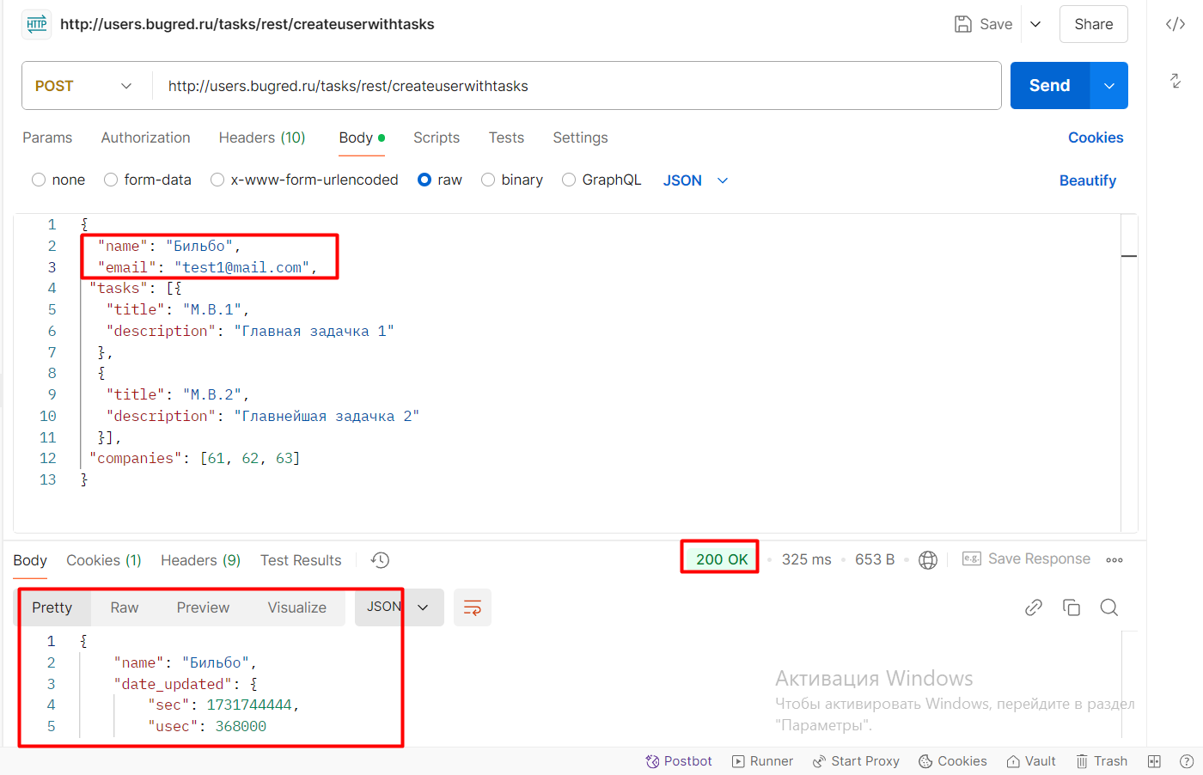

1. Пара «ключ:значение» не разделены двоеточием

ОР: Статус-код 4xx, сообщение о некорректном запросе

ФР: Статус-код 200, Сообщение "type": "error", "message": "Параметр tasks является обязательным!"

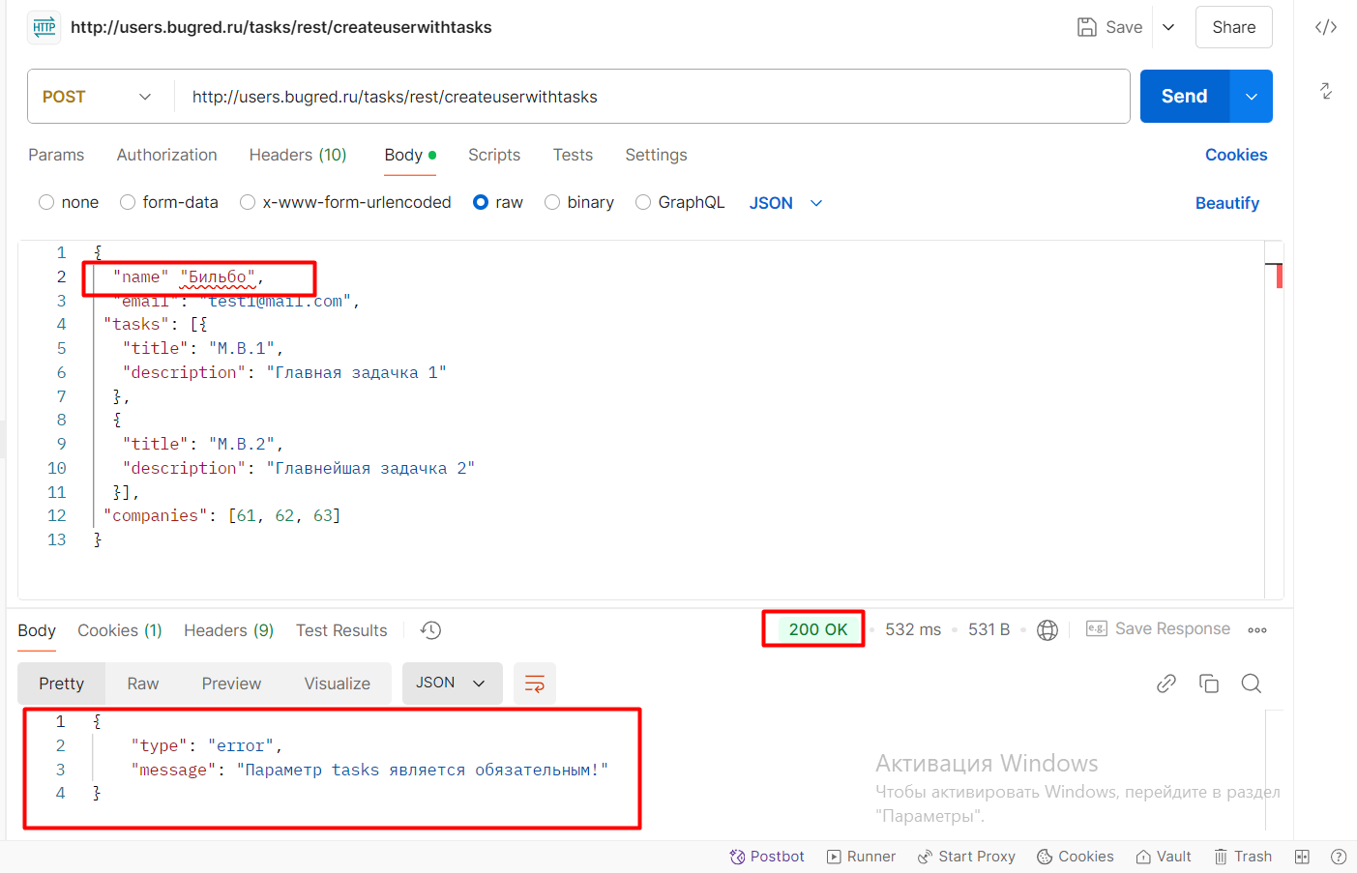

1. Значения внутри массива не разделены запятыми

ОР: Статус-код 4xx, сообщение о некорректном запросе

ФР: Статус-код 200, Сообщение "type": "error", "message": "Параметр tasks является обязательным!"

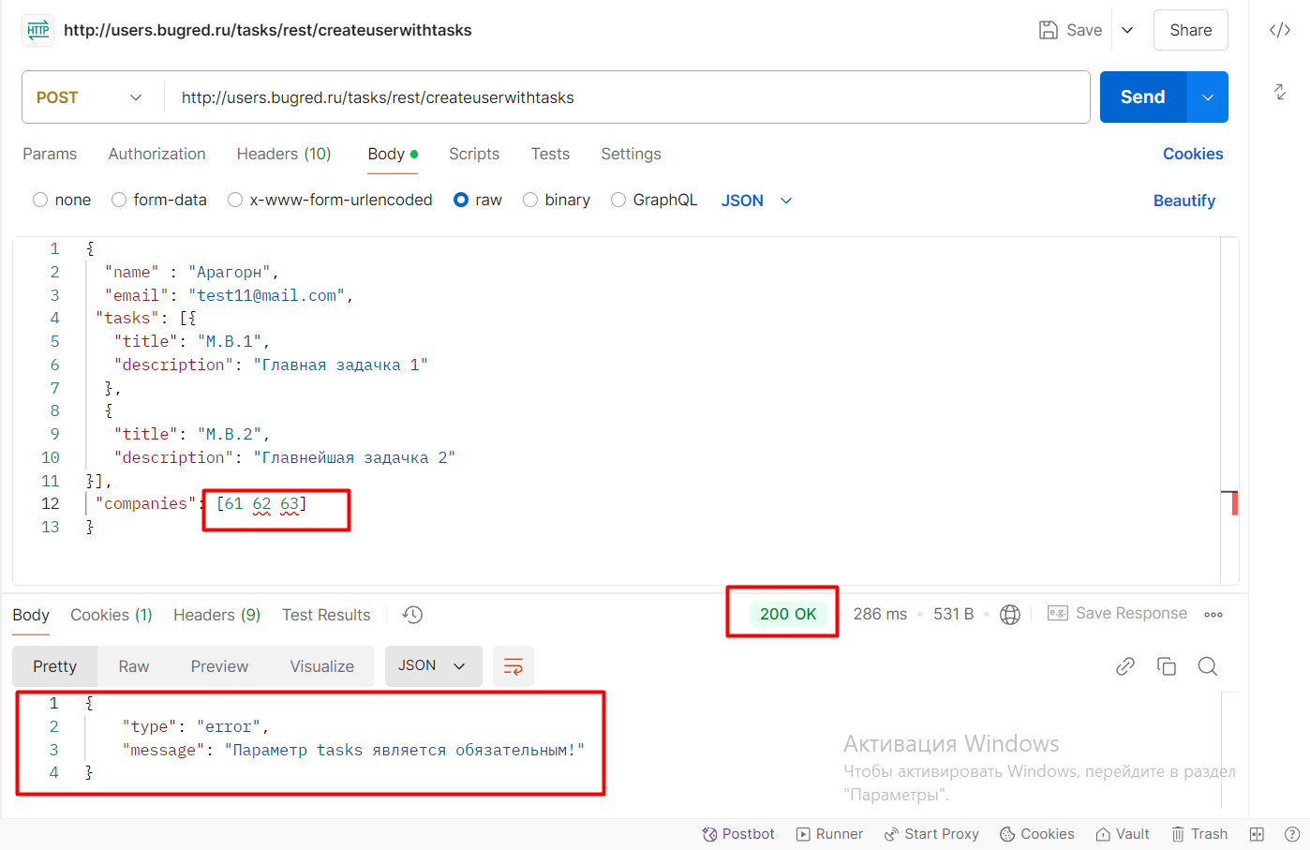

1. Массив в фигурных скобках

ОР: Статус-код 4xx, сообщение о некорректном запросе

ФР: Статус-код 200, Сообщение "type": "error", "message": "Параметр tasks является обязательным!"

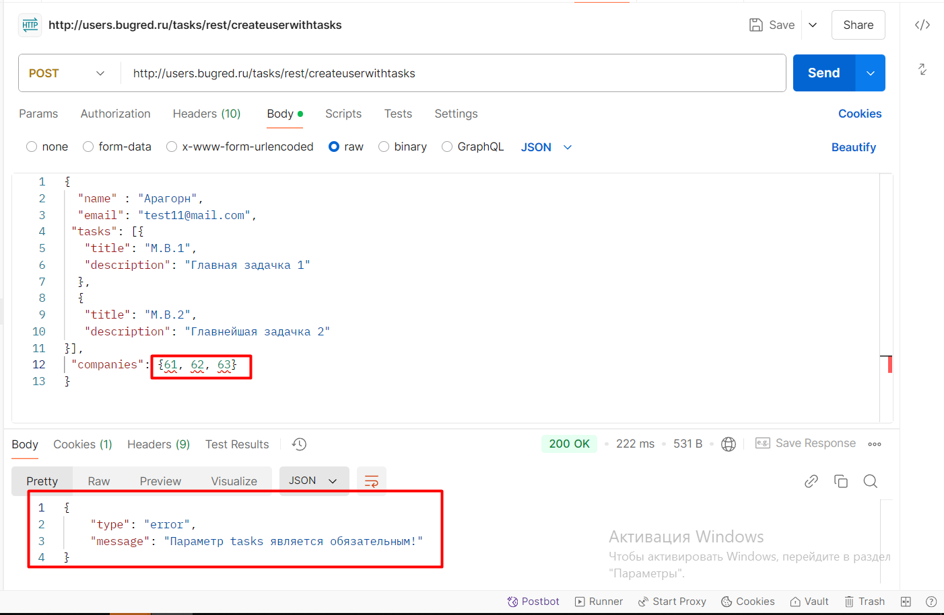

1. Передать некорректный обязательный параметр «name»

ОР: Статус-код 4xx Сообщение "type": "error", "message": "Параметр name является обязательным!"

ФР: Статус-код 200, Сообщение "type": "error", "message": "Параметр name является обязательным!"

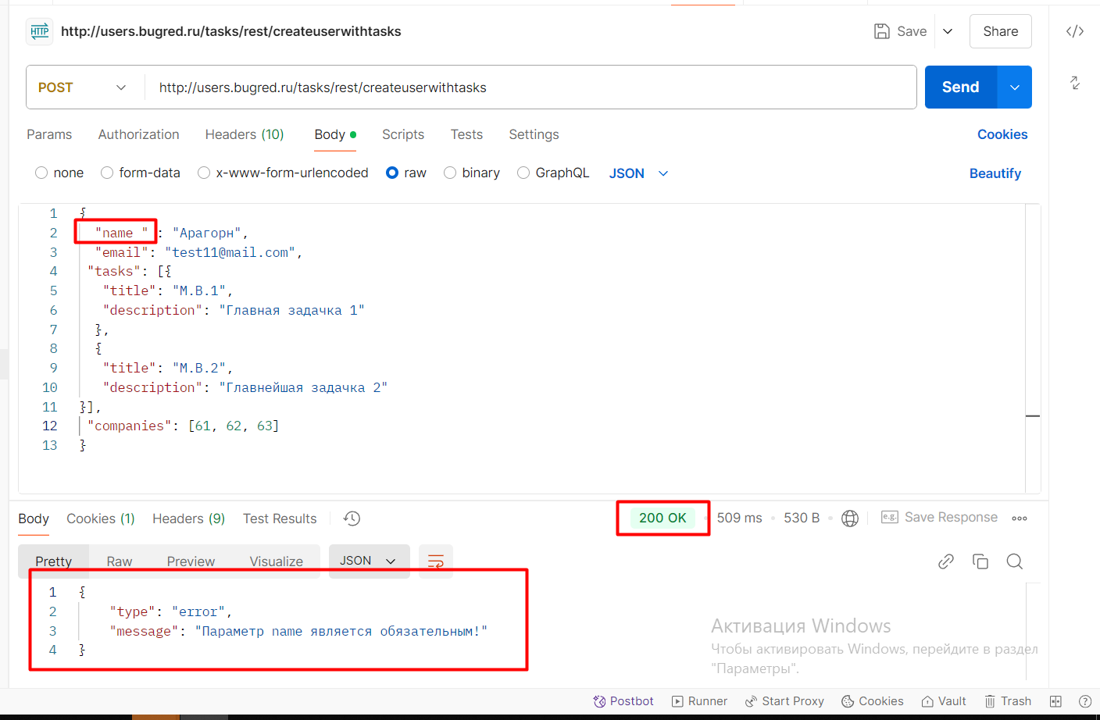

1. Передать некорректный обязательный параметр «email»

ОР: Статус-код 4xx Сообщение "type": "error", "message": "Параметр email является обязательным!"

ФР: Статус-код 200, Сообщение "type": "error", "message": "Параметр email является обязательным!"

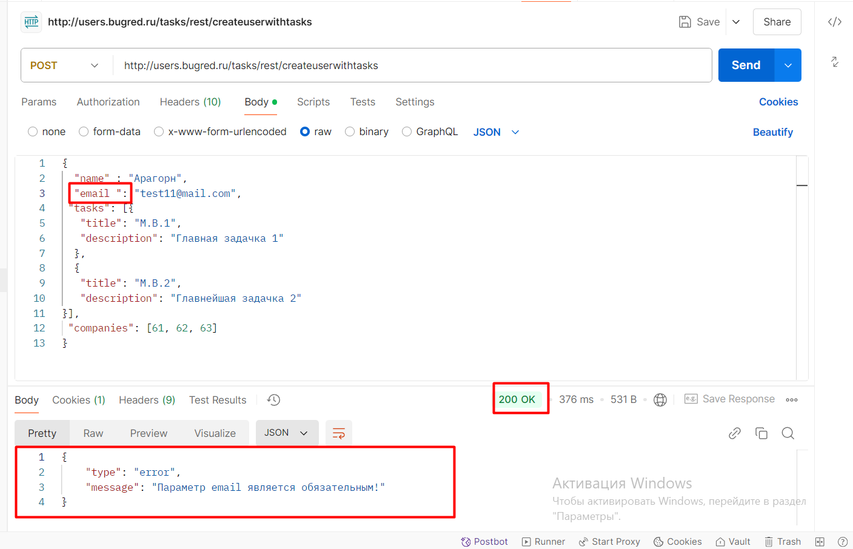

1. Передать некорректный обязательный параметр «task»

ОР: Статус-код 4xx Сообщение "type": "error", "message": "Параметр task является обязательным!"

ФР: Статус-код 200, Сообщение "type": "error", "message": "Параметр task является обязательным!"

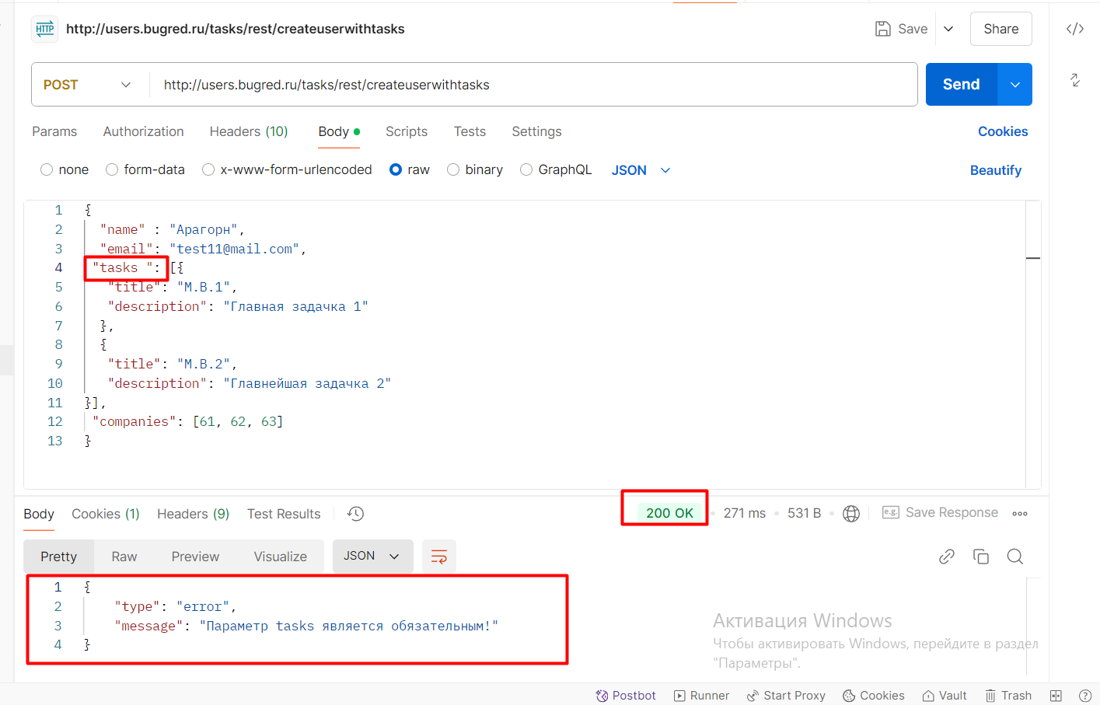

1. Передать некорректный необязательный параметр companies

ОР: Статус-код 200, успешный ответ

ФР: ОР: Статус-код 200, успешный ответ

